# 实验一 Java程序设计基础与数据类型

### 实验目的

* 1. 学习构建Java语言开发和运行环境，学习使用javac命令编译源程序，学习使用java命令运行程序
  2. 学习使用Eclipse编写Java源程序
  3. 初步了解使用Java语言进行程序设计的基本步骤
  4. 基本数据类型和Java数组的编程练习

### 实验要求

1. 下载、安装Java软件开发工具包(JSDK)，设置相关环境变量。
2. 使用javac命令编译源程序，使用java命令运行程序，观察运行结果。
3. 下载并安装Eclipse，练习使用Eclipse。
4. 练习使用基本数据类型和Java数组。

### 实验内容

### Java软件开发工具包(JDK)的下载与安装（在学生的私人电脑上完成）。

### 使用JDK编写、编译和运行Java程序。

1. **编写源程序**

* 使用记事本编写HelloJava.java源程序。

|  |
| --- |
| public class HelloJava {  　　public static void main(String args[]) {  　　 System.out.println("Hello Java!");  　　}  } |

* 打开命令窗口，并切换到HelloJava.java所在路径下。
* 可使用DOS 命令，直接输入“d:”按回车进入到d 盘，再输入“cd java”到d 盘的java 子目录下，再输入“cd prog”即可到“e:\java\prog>”路径下。

|  |
| --- |
|  |
| 图1.1 命令窗口 |

1. **使用javac命令编译源程序**

Java 源程序编写后，要使用java 编译器（javac.exe）进行编译，将Java 源程序编译成可执行的程序代码。Java 源程序都是扩展名为 .java 的文本文件。编译时首先读入Java 源程序，然后进行语法检查，如果出现问题就终止编译。语法检查通过后，生成可执行程序代码即字节码，字节码文件名和源文件名相同，扩展名为 .class。可按照以下步骤操作：

(1) 打开命令提示符窗口进入Java 源程序所在路径。

(2) 键入“javac HelloJava.java”，如图1.2 所示。

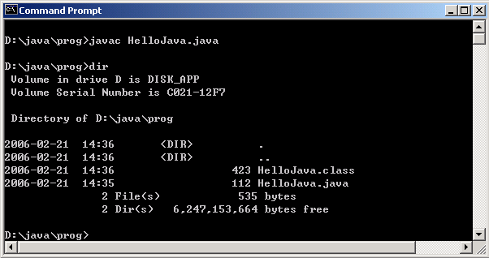

图1.2 编译Java程序的命令窗口

(3) 按回车键开始编译(注意：文件名大小写敏感)。如果源程序没有错误，则屏幕上没有输出，键入 “dir”按回车键后可在目录中看到生成了一个同名字的.class 文件“Hello. class” ，如图1.10 所示。否则，将显示出错信息。

1. **使用java命令运行程序**

使用**Java** 解释器（java.exe）可将编译后的字节码文件HelloJava.class 解释执行。在命令提示符窗口键入“java HelloJava”，按回车键即开始解释并可看到运行结果，如果看到如图1.3 所示结果，表明程序运行成功了，这是一种字符方式的应用程序其结果显示在屏幕。

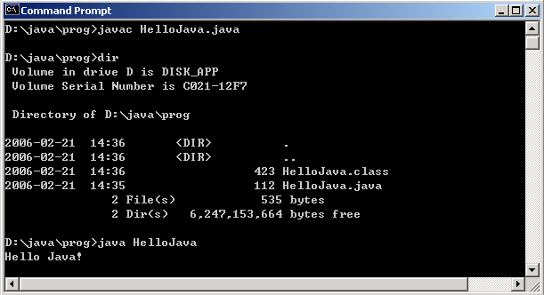

图 1.3运行Java程序的命令窗口

### Eclipse的使用

1. **使用Eclipse编写源程序**

Eclipse为开源软件，在各个软件下载网站都有下载。下载安装Eclipse软件后打开Eclipse 编辑软件，其操作界面如图1.4 所示，

|  |
| --- |
|  |
| 图1.4 Eclipse编程界面 |

1. **在Eclipse中编译和运行程序**

　在Eclipse所在路径，双击eclipse.exe开始Eclipse，编程步骤如下：

1. **创建Project(工程)**

Eclipse的应用程序，采用Project(工程)进行管理，任何一个类都属于在某一个Project(工程)。

* 选择“File”-> “new”-> “Java Project”，如图1.5所示。弹出“New Java Project”界面，如图1.6所示窗口；
* 填写Project name(工程名)：实验1, 确认选中“Use default location”, 单击“Finish”(如图1.7所示)；
* 工程文件夹将在eclipse/workspace文件夹中创建，如图1.8所示。

|  |
| --- |
|  |
| 图1.5 创建工程菜单 |
|  |
| 图1.6创建Java工程窗口 |
|  |
| 图1.7 填写工程名称 |
|  |
| 图1.8工程创建完成 |

1. **创建类**

* 单击“实验1”工程->单击“src”->单击右键，在右键菜单中选择：new->class(如图1.9所示)，弹出“New Java Class”窗口，如图1.10所示。
* 输入类的名称：HelloJava，确认选中‘public static void main…’，单击‘Finish’， 如图1.10所示。
* 类HelloJava.java将在“实验1”工程中创建， 如图1.11所示。
* 在其文本区输入如下代码。

|  |
| --- |
| public class HelloJava {  　　public static void main(String args[]) {  　　 System.out.println("Hello Java!");  　　}  } |

* 将文件命名为HelloJava.java，文件将被保存在默认的workspace路径下。

|  |
| --- |
|  |
| 图1.9 在工程中新建类 |

|  |
| --- |
|  |
| 图1.10“New Java Class”窗口 |
|  |
| 图1.11 程序编辑界面 |

1. **在Eclipse中运行程序**

* 若能不出错保存，则右键单击HelloJava.java，在右键菜单中选择：“Run as”-> Java Application(应用程序)，如图1.12所示。
* 程序运行后，输出在Console出现，如图1.13所示。

|  |
| --- |
|  |
| 图1.12运行程序界面 |
|  |
| 图1.13 Console窗口 |

### 编码题目

1. 编写应用程序InputChinese.java，输出特殊偏旁的汉字，输出5个“石”字旁和5个“女”字旁的汉字及其在Unicode编码表中的位置。

**提示：**在Unicode编码表中，相同偏旁的汉字是连续编码的。

|  |
| --- |
| **public** **class** InputChinese {  **public** **static** **void** main(String[] args) {  **char** ch1='研'; //'研'为石字傍第1个输出的字符  **int** ch2='好'; //'好'为女字傍第1个输出的字符  **int** count=5;  **//在下面添加代码**    }  } |

**程序输出如下：**

|  |
| --- |
| 输出5个石字旁的汉字:  研(30740) 砕(30741) 砖(30742) 砗(30743) 砘(30744)  输出5个女字旁的汉字:  好(22909) 奾(22910) 奿(22911) 妀(22912) 妁(22913) |

1. 使用数组编写应用程序HandleLargeNumber.java，模拟超大整数的加法。

声明3个长度相同的int型数组：a、b、c。将其中的a、b初始化为大整数的表示，但大整数包含的数字的长度必须小于数组的长度，以便保证数组a和b的首元素的值是0。将a和b的各个元素进行加法运算(需要进位时，需改变a的元素的值)，结果一次存放到数组c中，输出数组c。(在测试时，数组的值可以自己设置为与给出代码中不同的值。)

|  |
| --- |
| **//** HandleLargeNumber.java  **public** **class** HandleLargeNumber {  **public** **static** **void** main(String args[]) {  **int[]** a = {0,9,9,7,9,4,5,6,7,2,3,4,5,6,4,7,8,9,8,7,6,9};  **int[]** b = {0,0,5,9,1,6,4,5,6,2,3,4,5,7,2,1,3,4,0,3,2,9};  **int[]** c= **new** **int**[a.length];  **//在下面添加代码**    }//end of "main"  } |

**程序输出如下：**

|  |
| --- |
| 997945672345647898769  加上:  59164562345721340329  等于:  1057110234691369239098 |